Nama : Luh De NGenak Restu Permita

Nim : 202000910005

Algoritma & Pemrograman Dasar

1. Boolean atau logika adalah tipe dan logika yang terdiri dari dua pernyataan antara benar atau salah. Contoh iya dan tidak, 1 dan 2, pria dan wanita.
2. a. Start

b. Pilih 1. cm ke m atau 2. m ke cm

c. Jika pilih 1 masukkan nilai cm

d. Proses hitung nilai m = nilai cm : 10 : 10

e. Tampilkan hasil nilai m

f. Jika pilih 2 masukkan nilai m

g. Proses hitung nilai cm = nilai m x 10 x 10

h. Tampilkan hasil nilai cm

i. end



1. <?php
2. $gol1 = 1000;
3. $gol2 = 2000;
4. $array = [
5. [
6. "Nama" => "Andi",
7. "Golongan" => "I",
8. "KWH" => 50,
9. ],
10. [
11. "Nama" => "Susi",
12. "Golongan" => "II",
13. "KWH" => 150
14. ],
15. [
16. "Nama" => "Made",
17. "Golongan" => "I",
18. "KWH" => 1000
19. ],
20. [
21. "Nama" => "Rosa",
22. "Golongan" => "II",
23. "KWH" => 1500
24. ]
25. ];
26. array_walk($array, function($nama) use ($gol1, $gol2){
27. echo "Nama : " . $nama['Nama']."\n";
28. echo "Golongan : " . $nama['Golongan']."\n";
29. echo "KWH : " . $nama['KWH']."\n";
30. echo "Bayar : ";
31. if ($nama ['Golongan'] == "I"){
32. $tarif = $gol1;
33. }else {
34. $tarif = $gol2;
35. }
36. if ($nama ['KWH']<100){
37. echo 100*$tarif."\n\n";
38. }else if ($nama['KWH']>=1000){
39. echo ($nama['KWH']*$tarif)+(0.1*($nama['KWH']*$tarif))."\n\n";
40. }else{
41. echo $nama['KWH']*$tarif."\n\n";
42. }
43. });
44. ?>

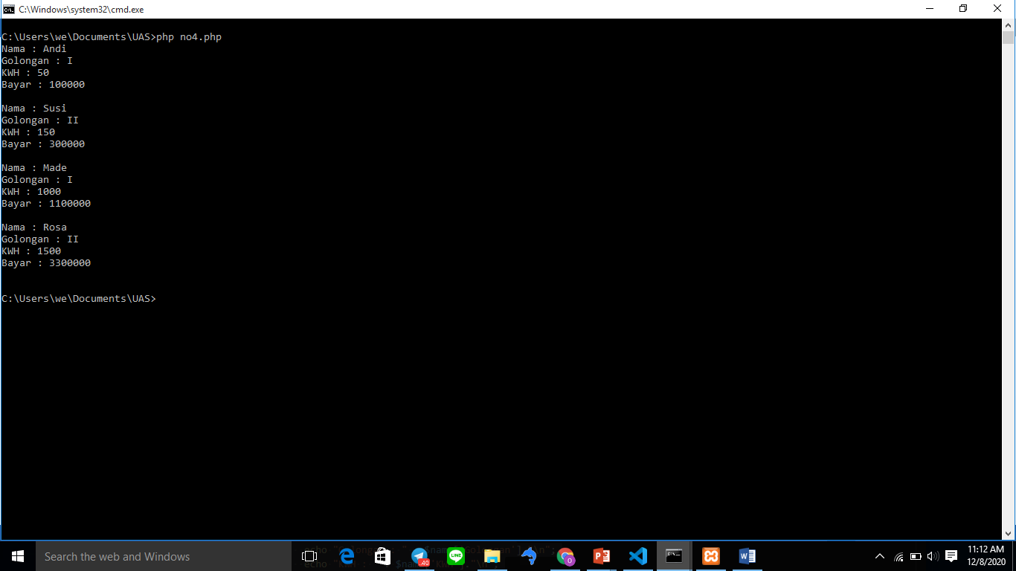

5)

1. <?php
2. $teks2 = "hello world @odepermitaa.";
3. function deteksiUsername($input)
4. {
5. $regex = "/@([a-zA-Z0-9_]+)/";
6. $timpa = "<a href='https://www.instagram.com/p/CHuu15TBU5d/?utm_source=ig_web_copy_link'>$0</a>";
7. return preg_replace($regex, $timpa, $input);
8. }
9. echo deteksiUsername($teks2);
10. ?>